【轨物洞见】光伏电站组件缺陷现场检测技术深度分析报告

随着全球"碳中和"目标的推进，光伏发电已成为能源结构转型的核心力量。然而，光伏电站资产的长期健康与高效运营正面临严峻挑战。单个光伏组件的性能衰减与突发性缺陷，如隐裂、热斑等，正像"蚁穴"一样侵蚀着整个电站的发电效益和资产安全。
本报告将深入分析光伏组件缺陷检测的现状、挑战与未来发展方向，为行业提供前瞻性的思考与解决方案。
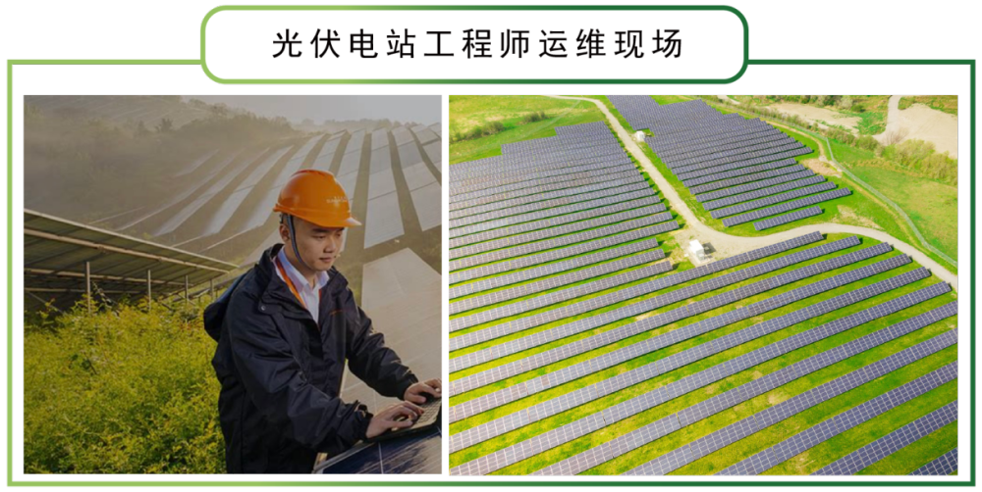

当前，绝大多数光伏电站的运维监控仍停留在“宏观”层面，主要依赖于对逆变器、汇流箱或组串等电气单元的功率数据进行监控。这种模式虽然能发现大规模的发电异常，但无法精准定位到具体的故障组件。电站普遍缺乏一张精细到每一块组件的“全站健康地图”，这种现状直接导致了以下几个突出问题：
█ 运维效率低下，排查困难： 当监控系统显示某个组串发电量偏低时，运维人员需要到现场使用万用表或I-V曲线测试仪对组串内的十几块甚至二十几块组件逐一排查，过程耗时耗力，尤其在大型地面电站中，如同“大海捞针”。
█ 发电量损失“隐形”扩大： 诸如隐裂、早期PID（电势诱导衰减）、热斑等缺陷，在初期可能仅造成微小的功率下降，不易被宏观数据察觉。但随着时间累积，这些缺陷会持续恶化，导致发电量损失不断扩大，侵蚀电站收益。
█ 安全隐患难以预警： 严重的热斑、接线盒烧毁、二极管击穿等问题不仅影响发电，更有可能引发火灾，对电站资产和人员安全构成严重威胁。缺乏预警性的精细化检测，使得这些“定时炸弹”难以被提前发现和拆除。
█ 资产评估与质保索赔缺乏依据： 在进行电站交易、资产评估或向组件厂商发起质保索赔时，无法提供全面、精准的组件级健康数据报告，导致电站真实价值被低估，或在质保纠纷中处于不利地位。
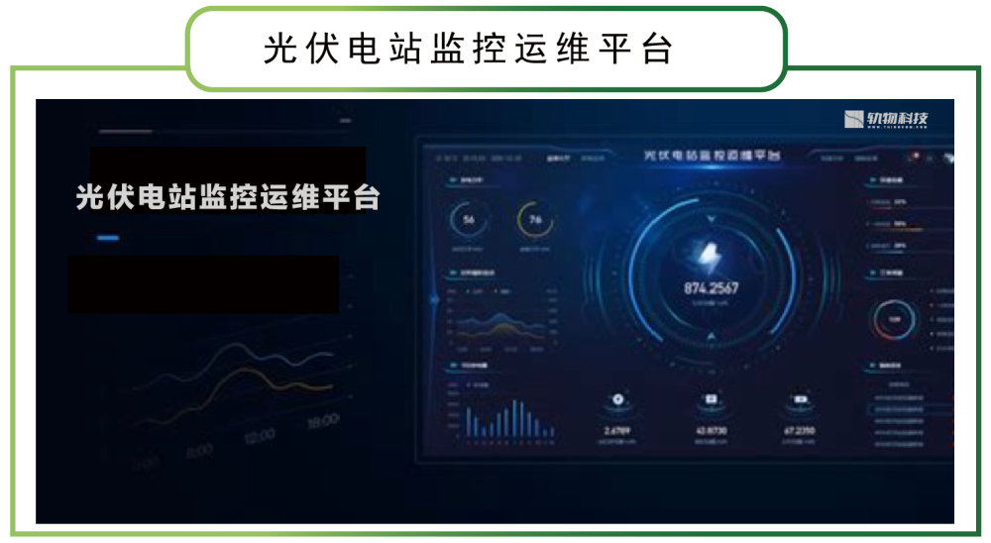

为了更直观地理解各类缺陷，我们将其成因与危害总结如下表：
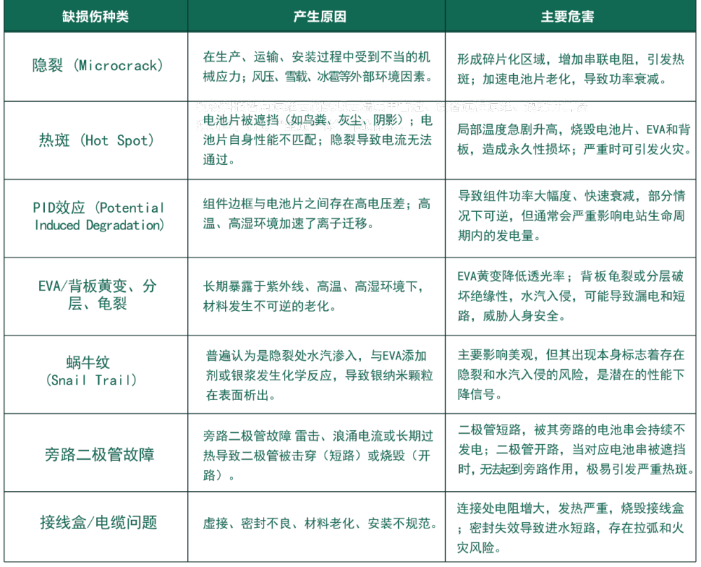

针对上述缺陷，目前行业内主要采用以下几种现场检测技术：
一、I-V曲线扫描 (I-V Curve Tracing)
● 原理： 通过专用设备测量光伏组串或组件的输出电流-电压特性曲线，并与标准条件下的曲线对比，判断其性能健康度。
● 局限性：
◎ 只能发现“有问题的组串”，无法直接定位到具体故障组件和缺陷类型。
◎ 测试需要断开电气连接，操作繁琐，效率低。
◎ 测试结果受瞬时辐照度和温度影响大，对测试环境要求高。
◎ 对于早期、微小的性能衰减不敏感。
二、红外热成像检测 (Infrared Thermography, IR)
● 原理： 利用红外热像仪（手持或无人机搭载）捕捉组件表面的温度分布。存在缺陷的区域（如热斑、失效的二极管）因内阻增大或电流异常而温度升高，在红外图像上呈现为亮点。
● 局限性：
◎ 依赖于足够高的太阳辐照度（通常要求＞600W/m²），否则温差不明显，无法在阴天或清晨傍晚进行。
◎ 易受风速、环境反射等干扰，可能产生误判。
◎ 无法检测所有缺陷，如未形成温差的早期PID、均匀衰减、隐裂等。
◎ 无人机方案虽高效，但仍需专业飞手，且前期设备投入和数据分析成本较高。
三、电致发光检测 (Electroluminescence, EL)
● 原理： 在夜间或完全遮光环境下，对光伏组件施加正向偏压电流，利用其“逆效应”（类似LED）发出近红外光。通过特殊相机捕捉成像，可以清晰地看到电池片的裂纹、断栅、黑心、非活性区域等内部微观缺陷，被誉为光伏组件的“X光”片。
● 局限性：
◎ 必须在无光环境下进行，限制了其作业时间（只能在夜间）。
◎ 需要将组件或组串从系统中解离，并连接外部电源，操作复杂，工作量巨大。
◎ 因其高昂的时间和人力成本，目前难以实现对大型电站进行100%全覆盖检测，通常作为抽检或精准诊断手段。

面向未来，电站级的组件健康检测技术必须朝着“高可靠、可实施、低成本”的方向演进，以真正绘制并维护好那张缺失的“健康地图”。
一、高可靠：融合AI的智能诊断
█ 多传感器融合： 将无人机可见光、红外热成像（IR）和紫外荧光（UV）等多种图像数据进行融合分析。例如，通过IR发现热斑，再结合可见光图像判断是否由外部遮挡引起，利用UV图像确认背板老化程度，多维度交叉验证，极大提升诊断的准确性。
█ AI自动化分析： 利用深度学习算法，训练AI模型自动识别、分类和量化图像中的各种缺陷。AI不仅能替代人工判图，消除主观误差，提高效率，还能通过对海量历史数据的学习，建立缺陷演化模型，实现故障预警和寿命预测。
二、高可行：突破环境限制的在线化检测
█ 无人机自动化巡检： 开发具备自动规划航线、自动充电/换电、自动数据采集与回传功能的“无人机机场”系统，实现真正的无人值守、全天候巡检，使大规模、高频次的检测成为可能。
█ “白日EL”技术突破： 研发能够在白天进行、无需断开组件连接的“在线EL”或“脉冲EL”技术。通过高频脉冲供电和瞬时成像技术，排除背景光干扰，将EL检测的效率提升数个数量级，这是实现全站EL普查最具革命性的方向。
█ 传感内嵌与数字化组件： 在组件制造环节即内置微型传感器（如温度、电压、电流传感器）和无线通信模块，让每一块组件都成为一个智能物联网（IoT）节点，实现对自身健康状态的“自感知、自上报”，从源头解决数据获取难题。
三、低成本：优化商业模式与技术普及
█ 机器人与自动化方案： 除了无人机，地面巡检机器人（Rover）也是一个重要方向，它可以在不平坦的地形上稳定行进，并能进行更近距离的检测，与无人机形成空地协同，共同降低人工成本。
█ “检测即服务”(Inspection as a Service)模式： 电站业主无需购买昂贵的检测设备和雇佣专业团队，而是通过购买第三方专业服务的方式，按需获取标准化的组件健康报告。这种模式可以摊薄技术应用成本，加速新技术的普及。
█ 数据平台化与标准化： 建立行业级的云端数据管理与分析平台，将不同来源的检测数据进行标准化处理和统一管理，通过大数据分析挖掘更深层次的价值，为电站资产管理、保险、金融等领域提供可靠的数据支持，从而分摊技术投入成本。
构建光伏电站的组件级健康地图是实现精细化运维、保障资产价值、提升安全水平的必然要求。虽然现有技术各有局限，但随着人工智能、自动化机器人、新型传感技术和创新商业模式的不断涌现与融合，我们有理由相信，一个高可靠、可实施且低成本的组件缺陷检测新时代正加速到来。
